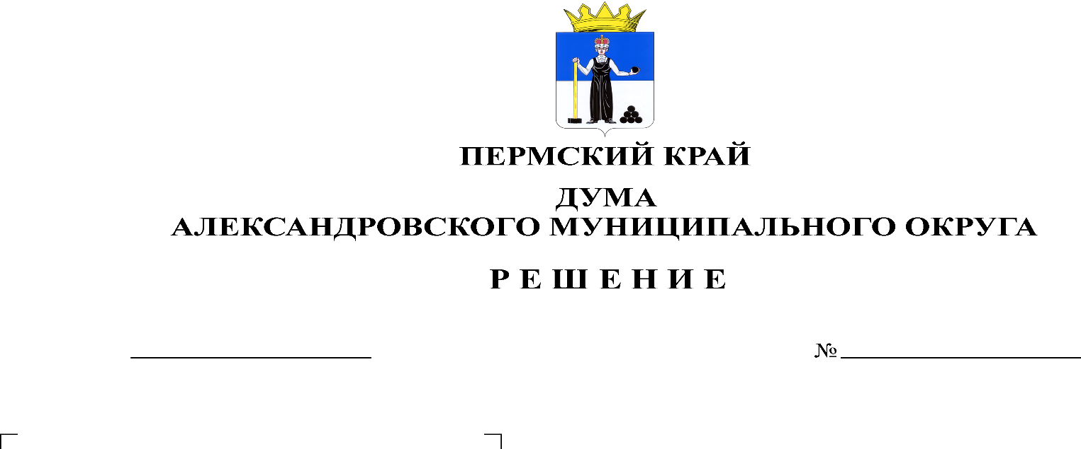
Об установлении минимальной стоимости находящихся в муниципальной собственности движимых вещей (в том числе документарных ценных бумаг (акций) либо иного не относящегося к недвижимым вещам имущества и иного имущества (в том числе бездокументарные ценные бумаги), не относящихся к недвижимым и движимым вещам, подлежащих учету в реестре муниципального имущества Александровского муниципального округа Пермского края

455
31.05.2024

В соответствии с Федеральным законом от 06.10.2003 № 131-ФЗ «Об общих принципах организации местного самоуправления в Российской Федерации», Порядком ведения органами местного самоуправления реестров муниципального имущества, утвержденного Приказом Министерства финансов Российской Федерации от 10.10.2023 № 163н, Дума Александровского муниципального округа
решает:
1. Установить минимальную стоимость находящихся в муниципальной собственности движимых вещей (в том числе документарных ценных бумаг (акций) либо иного не относящегося к недвижимым вещам имущества, подлежащего учету в реестре муниципального имущества Александровского муниципального округа Пермского края, в размере 50 000 рублей.
2. Установить минимальную стоимость находящегося в муниципальной собственности иного имущества (в том числе бездокументарных ценных бумаг), не относящегося к недвижимым и движимым вещам, подлежащим учету в реестре муниципального имущества Александровского муниципального округа Пермского края, в размере 50 000 рублей.
3. Признать утратившим силу решение Земского Собрания Александровского муниципального округа от 01.11.2012 № 464 «Об установлении минимальной стоимости находящегося в муниципальной собственности движимого имущества, акций, долей (вкладов) в уставных (складочных) капиталах хозяйственных обществ или товариществ либо иного не относящегося к недвижимости имущества, подлежащего учету в реестрах муниципального имущества».
4. Опубликовать настоящее решение в газете «Боевой путь» и в сетевом издании официальный сайт Александровского муниципального округа Пермского края (www.aleksraion.ru).
5. Настоящее решение вступает в силу со дня его опубликования.

Председатель Думы
Александровского муниципального округа Л.Н. Белецкая

Глава муниципального округа-
глава администрации
Александровского муниципального округа О.Э. Лаврова

